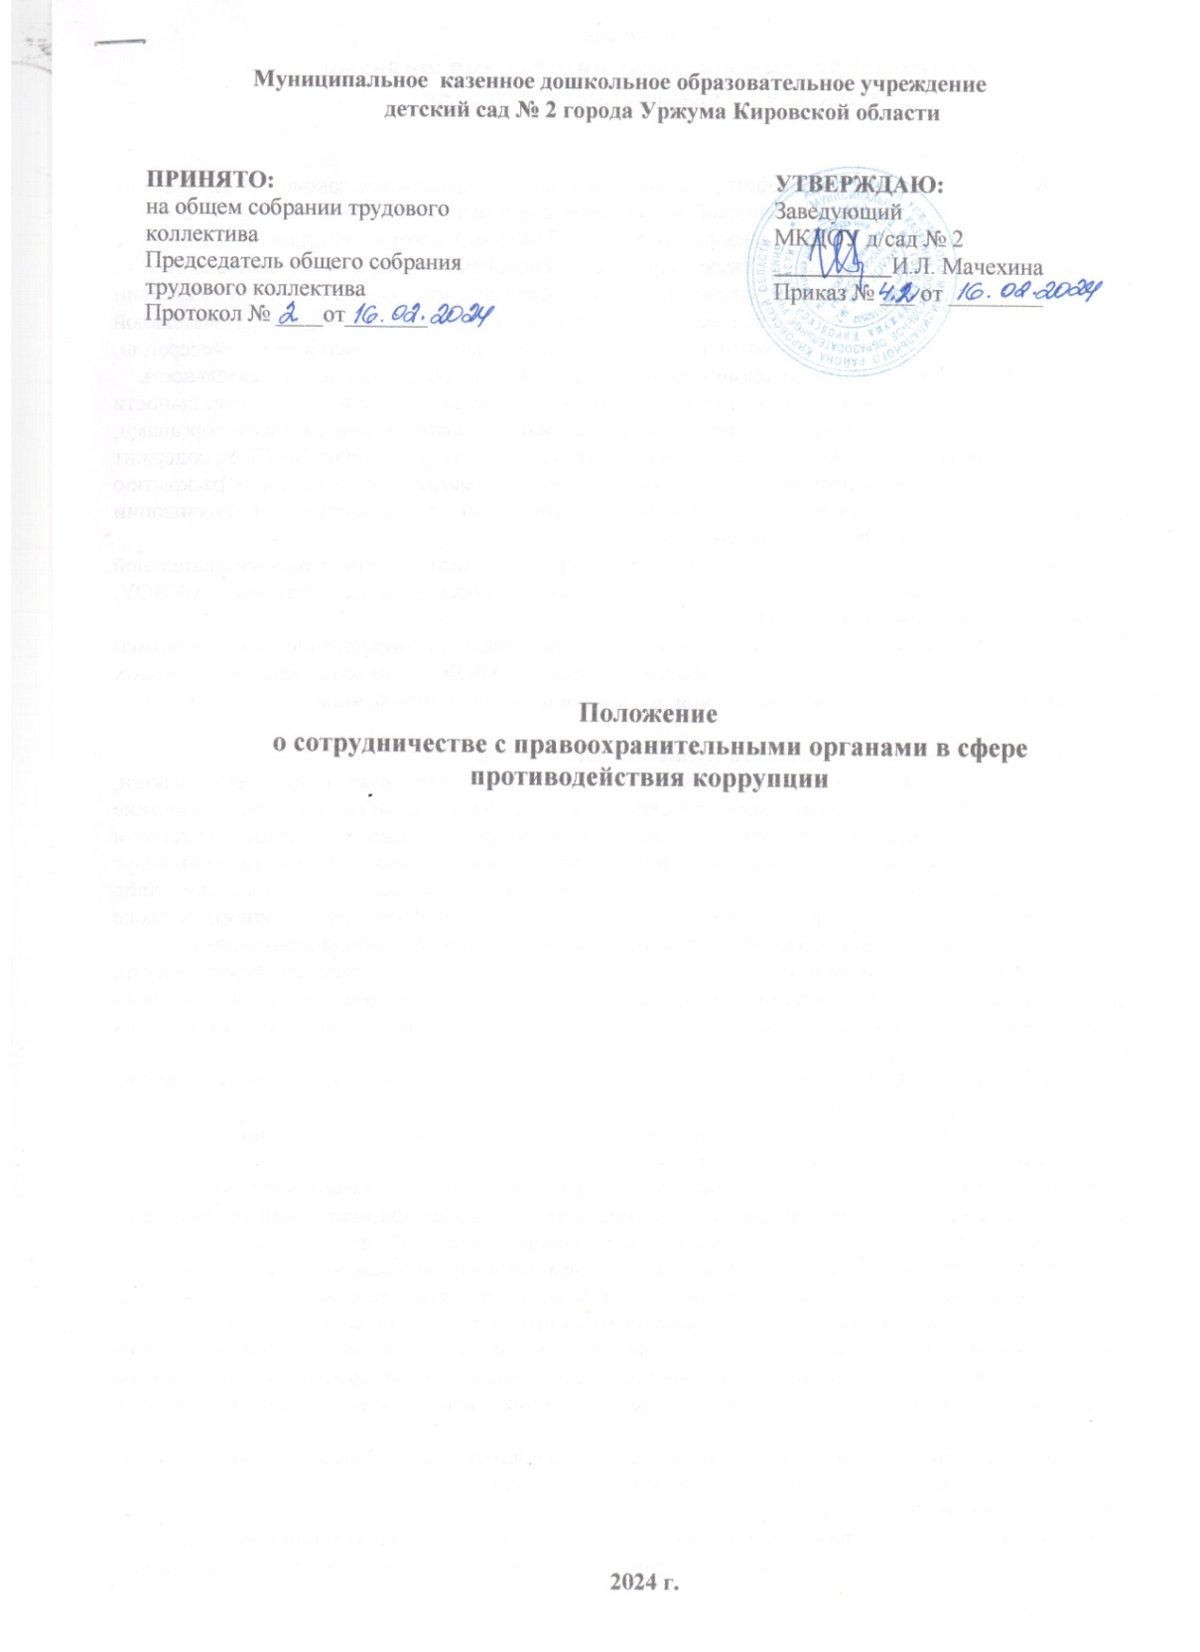

**Муниципальное казенное дошкольное образовательное учреждение детский сад № 2 города Уржума Кировской области**

|  |  |
| --- | --- |
| **ПРИНЯТО:**  на общем собрании трудового коллектива  Председатель общего собрания трудового коллектива  Протокол № ____от_______ | **УТВЕРЖДАЮ:**  Заведующий  МКДОУ д/сад № 2  И.Л. Мачехина Приказ № ___ от ________ |

**Положение**

**о сотрудничестве с правоохранительными органами в сфере противодействия коррупции**

**2024 г.**

**Положение**

**о сотрудничестве с правоохранительными органами в сфере противодействия коррупции**

# Общие положения

* 1. Настоящее Положение разработано в соответствии с Федеральным законом № 273-ФЗ от 29.12.2012 «Об образовании в Российской Федерации» с изменениями от 4 августа 2023 года, ст.

13.3 Федерального закона от 25 декабря 2008 г. №273-ФЗ «О противодействии коррупции» с изменениями от 10 июля 2023 года, Указом Президента Российской Федерации от 2 апреля 2013 г.

№ 309 «О мерах по реализации отдельных положений Федерального закона «О противодействии коррупции» с изменениями от 26 июня 2023 года, а также Уставом общеобразовательной организации и другими нормативными правовыми актами Российской Федерации, регламентирующими деятельность организаций, осуществляющих образовательную деятельность.

* 1. Данное Положение устанавливает общие правила организации деятельности общеобразовательной организации по взаимодействию с правоохранительными органами, определяет формы взаимодействия, обязанности и ответственность работников МКДОУ, содержит порядок взаимодействия с правоохранительными органами по выявлению, пресечению, раскрытию и своевременному реагированию на факты коррупционной деятельности, по ликвидации последствий коррупционных правонарушений.
  2. Условия настоящего Положения, определяющие порядок взаимодействия общеобразовательной организации с правоохранительными органами распространяются на всех работников МКДОУ, включая её структурные подразделения.
  3. Основным кругом лиц, попадающих под действие антикоррупционной политики общеобразовательной организации, являются работники МКДОУ, находящиеся в трудовых отношениях, вне зависимости от занимаемой должности и выполняемых функций.

# Основные понятия Положения, его функции, цель и задачи

* 1. ***Коррупция*** — злоупотребление служебным положением, дача взятки, получение взятки, злоупотребление полномочиями, коммерческий подкуп либо иное незаконное использование физическим лицом своего должностного положения вопреки законным интересам общества и государства в целях получения выгоды в виде денег, ценностей, иного имущества или услуг имущественного характера, иных имущественных прав для себя или для третьих лиц либо незаконное предоставление такой выгоды указанному лицу другими физическими лицами. А также совершение деяний, указанных в определении, от имени или в интересах юридического лица.
  2. ***Противодействие коррупции*** — деятельность федеральных органов государственной власти, органов государственной власти субъектов Российской Федерации, органов местного самоуправления, институтов гражданского общества, организаций и физических лиц в пределах их полномочий:
     + по предупреждению коррупции, в том числе по выявлению и последующему устранению причин коррупции (профилактика коррупции);
     + по выявлению, предупреждению, пресечению, раскрытию и расследованию коррупционных правонарушений (борьба с коррупцией);
     + по минимизации и (или) ликвидации последствий коррупционных правонарушений.
  3. ***Личная заинтересованность работника*** (представителя общеобразовательной организации)

— заинтересованность работника (представителя общеобразовательной организации), связанная с возможностью получения работником (представителем общеобразовательной организации), при исполнении должностных обязанностей доходов в виде денег, ценностей, иного имущества или услуг имущественного характера, иных имущественных прав для себя или для третьих лиц.

* 1. ***Основной функцией*** данного Положения является организация взаимодействия общеобразовательной организации с правоохранительными и контролирующими органами по вопросам предупреждения и противодействия коррупции, профилактики правонарушений и преступлений.
  2. ***Основной целью*** настоящего Положения является содействие обеспечению законности, охраны прав и свобод граждан – участников образовательной деятельности в школе.
  3. ***Основными задачами*** являются:
     + осуществление профилактики правонарушений, в том числе коррупционного характера путем организации взаимодействия с правоохранительными и контролирующими органами;
     + осуществление взаимодействия с правоохранительными органами по своевременному реагированию на факты, приводящие к дестабилизации работы общеобразовательной организации;
     + создание единой системы мониторинга и информирования сотрудников правоохранительных органов по проблемам проявления коррупции;
     + антикоррупционная пропаганда и воспитание;
     + привлечение общественности и правоохранительных органов, СМИ к сотрудничеству по вопросам противодействия коррупции в целях выработки у сотрудников навыков антикоррупционного поведения в сферах с повышенным риском коррупции, а также формирование нетерпимого отношения к коррупции.

# Принципы, формы взаимодействия и виды обращений

* 1. Взаимодействие МКДОУ с правоохранительными органами строится на основе строгого соблюдения следующих принципов:
     + законности, т.е. осуществления взаимодействия в соответствии с предписаниями законов и подзаконных нормативных актов, регулирующих как совместную деятельность, так и порядок функционирования каждого субъекта взаимодействия в отдельности;
     + согласованности усилий субъектов взаимодействия, при которой каждая из сторон, осознавая свою роль в этом процессе, заинтересованно включается в деятельность другого субъекта, своевременно совершая необходимые действия;
     + самостоятельности каждой из сторон взаимодействия в пределах, установленных законодательством Российской Федерации.
  2. Формами взаимодействия всех работников общеобразовательной организации с правоохранительными органами являются:
     1. Публичное обязательство сообщать в соответствующие правоохранительные органы о случаях совершения коррупционных правонарушений, о которых работникам МКДОУ стало известно.
     2. Воздержание от каких-либо санкций в отношении своих работников, сообщивших в правоохранительные органы о ставшей им известной в ходе выполнения трудовых обязанностей информации о подготовке или совершении коррупционного правонарушения.
     3. Оказание содействия уполномоченным представителям контрольно-надзорных и правоохранительных органов при проведении ими инспекционных проверок деятельности организации по вопросам предупреждения и противодействия коррупции.
     4. Оказание содействия уполномоченным представителям правоохранительных органов при проведении мероприятий по пресечению или расследованию коррупционных преступлений, включая оперативно-розыскные мероприятия.
     5. Оказание поддержки в выявлении и расследовании правоохранительными органами фактов коррупции, принятие необходимых мер по сохранению и передаче в правоохранительные органы документов и информации, содержащей данные о коррупционных правонарушениях.
     6. Невмешательство в выполнение служебных обязанностей должностными лицами судебных или правоохранительных органов.
     7. Взаимное содействие по обмену информацией, консультаций, правовой помощи и мероприятий по предотвращению возникновения коррупционных факторов.
  3. Правоохранительные органы можно проинформировать, используя ***обращение*** — предложение, заявление, жалоба, изложенные в письменной или устной форме и представленные в правоохранительные органы.
     1. ***Письменные обращения*** — это обращенное название различных по содержанию документов, писем, выступающих и использующих в качестве инструмента оперативного информационного обмена между общеобразовательной организацией и правоохранительными органами.
     2. ***Устные обращения —*** это обращение, поступающие во время личного приема директора школы или его заместителей, у руководителей или заместителей правоохранительных органов. Ответственный за антикоррупционную деятельность администрация МКДОУ берет на контроль принятое по результатам устного заявления решение и при необходимости запрашивают информацию о ходе и результатах рассмотрения обращения.
     3. ***Предложение*** — вид обращения, цель которого обратить внимание на необходимость совершенствования работы организации и рекомендовать конкретные пути и способы решения поставленных задач.
     4. ***Заявление*** — вид обращения, направленный на реализацию прав и интересов общеобразовательной организации. Выражая просьбу, заявление можно сигнализировать и об определенных недостатках в деятельности организации. В отличие от предложения, в нем не раскрываются пути и не предлагаются способы решения поставленных задач.
     5. ***Жалоба*** — вид обращения, в котором идет речь о нарушении прав и интересов работников общеобразовательной организации. В жалобе содержится информация о нарушении прав и интересов и просьба об их восстановлении, а также обоснованная критика в адрес организации, должностных лиц и отдельных лиц, в результате необоснованных действий которых либо необоснованного отказа в совершении действий, произошло нарушение прав и интересов работников.

# Порядок взаимодействия с правоохранительными органами

* 1. Общеобразовательная организация принимает на себя обязательство сообщать в соответствующие правоохранительные органы о случаях совершения коррупционных правонарушений, о которых работникам школы стало известно.
  2. Сообщение в соответствующие правоохранительные органы о случаях совершения коррупционных правонарушений, о которых стало общеобразовательной организации, закреплено за заведующим ДОУ, в случае его отсутствия — за исполняющим обязанности заведующего общеобразовательной организации.
  3. МКДОУ в лице заведующего принимает на себя обязательство воздерживаться от каких-либо санкций в отношении своих сотрудников, сообщивших в правоохранительные органы о ставшей им известной в ходе выполнения трудовых обязанностей информации о подготовке или совершении коррупционного правонарушения.
  4. Администрация МКДОУ и её сотрудники обязуется оказывать поддержку в выявлении и расследовании правоохранительными органами фактов коррупции, предпринимать необходимые меры по сохранению и передаче в правоохранительные органы документов и информации, содержащей данные о коррупционных правонарушениях.
  5. Администрация МКДОУ обязуется не допускать вмешательства в выполнение служебных обязанностей должностными лицами судебных или правоохранительных органов.
  6. Все письменные обращения к представителям правоохранительных органов готовятся инициаторами обращений — сотрудниками общеобразовательной организации с обязательным участием директора (его визой на обращении).
  7. Заведующий МКДОУ и ответственные за предотвращение коррупционных нарушений лица несут персональную ответственность за эффективность осуществления соответствующего взаимодействия.
  8. Порядок действий сотрудников общеобразовательной организации при обращении в правоохранительные органы следующий:
     1. Письменные заявления о преступлениях принимаются в правоохранительных органах независимо от места и времени совершения преступления круглосуточно.
     2. В дежурной части органа внутренних дел, приемной органов прокуратуры, Федеральной службы безопасности обязаны выслушать и принять сообщение, при этом сотрудник школы должен поинтересоваться фамилией, должностью и рабочим телефоном сотрудника, принявшего сообщение.
     3. Сотрудник общеобразовательной организации имеет право получить копию своего заявления с отметкой о регистрации его в правоохранительном органе или талон-уведомление, в котором указываются сведения о сотруднике, принявшем сообщение, и его подпись, регистрационный номер, наименование, адрес и телефон правоохранительного органа, дата приема сообщения.
     4. В правоохранительном органе полученное от сотрудника общеобразовательной организации сообщение (заявление) должно быть незамедлительно зарегистрировано и доложено вышестоящему руководителю для осуществления процессуальных действий согласно требованиям УПК РФ. Сотрудник школы имеет право выяснить в правоохранительном органе, которому поручено заниматься исполнением заявления, о характере принимаемых мер и требовать приема руководителем соответствующего подразделения для получения более полной информации по вопросам, затрагивающим его права и законные интересы.
     5. В случае отказа принять от сотрудника общеобразовательной организации сообщение (заявление) о даче взятки сотрудник школы имеет право обжаловать эти незаконные действия в вышестоящих инстанциях (районных, областных, республиканских, федеральных), а также подать жалобу на неправомерные действия сотрудников правоохранительных органов в Генеральную

прокуратуру Российской Федерации, осуществляющую прокурорский надзор за деятельностью правоохранительных органов и силовых структур.

# Обязанности руководителя ДОУ

* 1. Разрабатывать и осуществлять мероприятия, направленные на предупреждение правонарушений, выявление причин и условий, способствующих их совершению.
  2. Координировать деятельность работников с правоохранительными и контролирующими органами, привлекать общественность к работе по проведению профилактических мероприятий по предупреждению и пресечению коррупционных правонарушений.
  3. Рассматривать жалобы и заявления граждан по вопросам, касающимся конфликтов интересов, обобщать и анализировать поступающую информацию.

# Обязанности работников общеобразовательной организации

* 1. Соблюдать установленные правила внутреннего трудового распорядка, должностные инструкции, порядок работы со служебной и конфиденциальной информацией.
  2. Соблюдать установленный порядок работы со сведениями, ставшими известными в связи с исполнением должностных обязанностей, затрагивающими частную жизнь, честь и достоинство граждан.
  3. Информировать руководство МКДОУ и правоохранительные органы о готовящемся или совершенном преступлении.

# Ответственность

* 1. Работники общеобразовательной организации несут персональную ответственность:
     + за разглашение конфиденциальных сведений, полученных при работе с документами;
     + за несоблюдение установленных правил внутреннего трудового распорядка, должностных инструкций, порядка работы со служебной информацией;
     + за сокрытие ставших известными фактов о преступлениях коррупционного характера, не информирование о них руководство школы и правоохранительные органы.
  2. Граждане Российской Федерации, иностранные граждане и лица без гражданства за совершение коррупционных правонарушений несут уголовную, административную, гражданско-правовую и дисциплинарную ответственность в соответствии с законодательством Российской Федерации.

# Заключительные положения

* 1. Настоящее [Положение о сотрудничестве с правоохранительными органами в сфере](https://ohrana-tryda.com/node/4016) [противодействия коррупции](https://ohrana-tryda.com/node/4016) является локальным нормативным актом МКДОУ, принимается на Общем собрании работников, согласовывается с профсоюзным комитетом и утверждается (либо вводится в действие) приказом заведующего общеобразовательной организации.
  2. Все изменения и дополнения, вносимые в настоящее Положение, оформляются в письменной форме в соответствии действующим законодательством Российской Федерации.
  3. Данное Положение принимается на неопределенный срок. Изменения и дополнения к Положению принимаются в порядке, предусмотренном п.8.1. настоящего Положения.
  4. После принятия Положения (или изменений и дополнений отдельных пунктов и разделов) в новой редакции предыдущая редакция автоматически утрачивает силу.